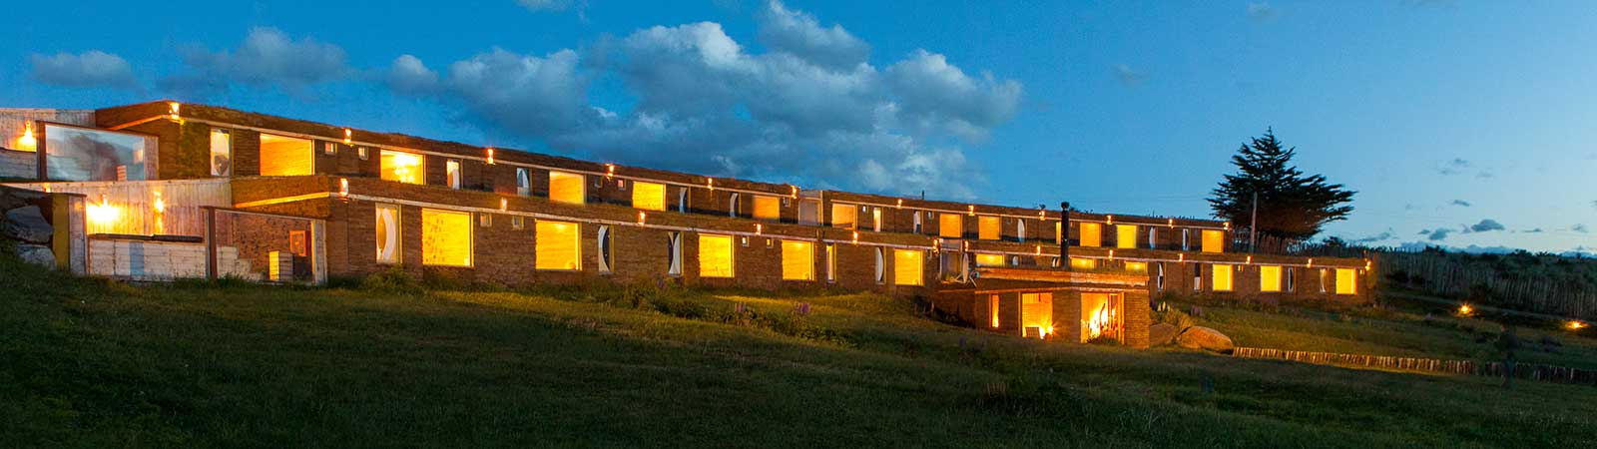**HOTEL CALIGULAS**

**Manual**

**De Administrador.**

# ***iNTRODUCCION***

Este manual tiene el propósito de ayudar a los diferentes administrador con los que cuenta Hotel Caliculas, a conocer cómo hacer uso de la aplicación web con la que esta contara ahora en día, la cual asido creada con el fin de innovar en la industria Hotelera La cual tiene una gran demanda. También para facilitar y ofrecer un mejor servicio hacia sus clientes.

# **Objetivos**

## Objeto del documento

**El presente documento pretende mostrar al Administrador el funcionamiento de la aplicación web con la que contara el Hotel Cali culas.**

## Objetivos

**Se pretende mostrar de una manera clara y concisa el funcionamiento de la nueva aplicación Web con la cuenta en la actualidad el Hotel.**

**1. Manual de Administrador**

**1.1. PANTALLA INICIAL:**

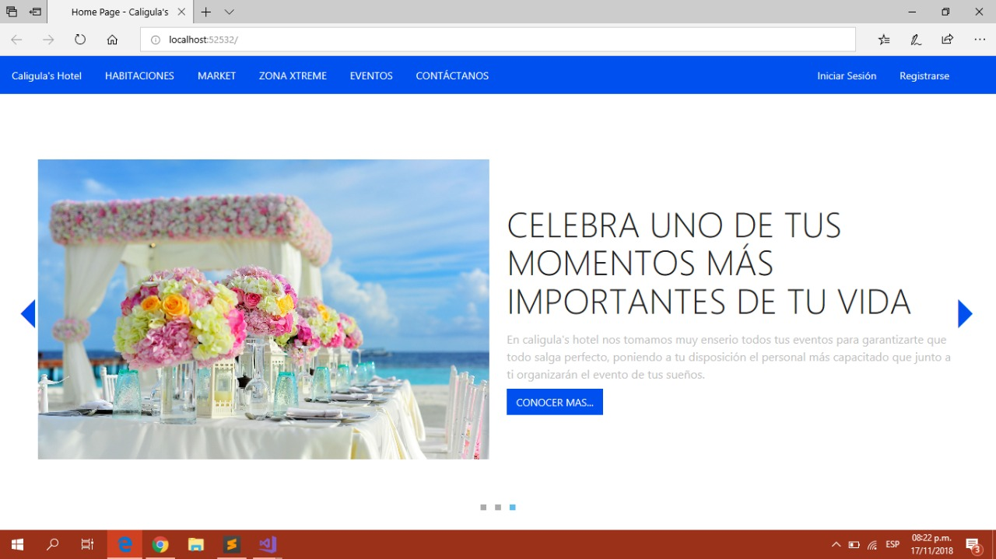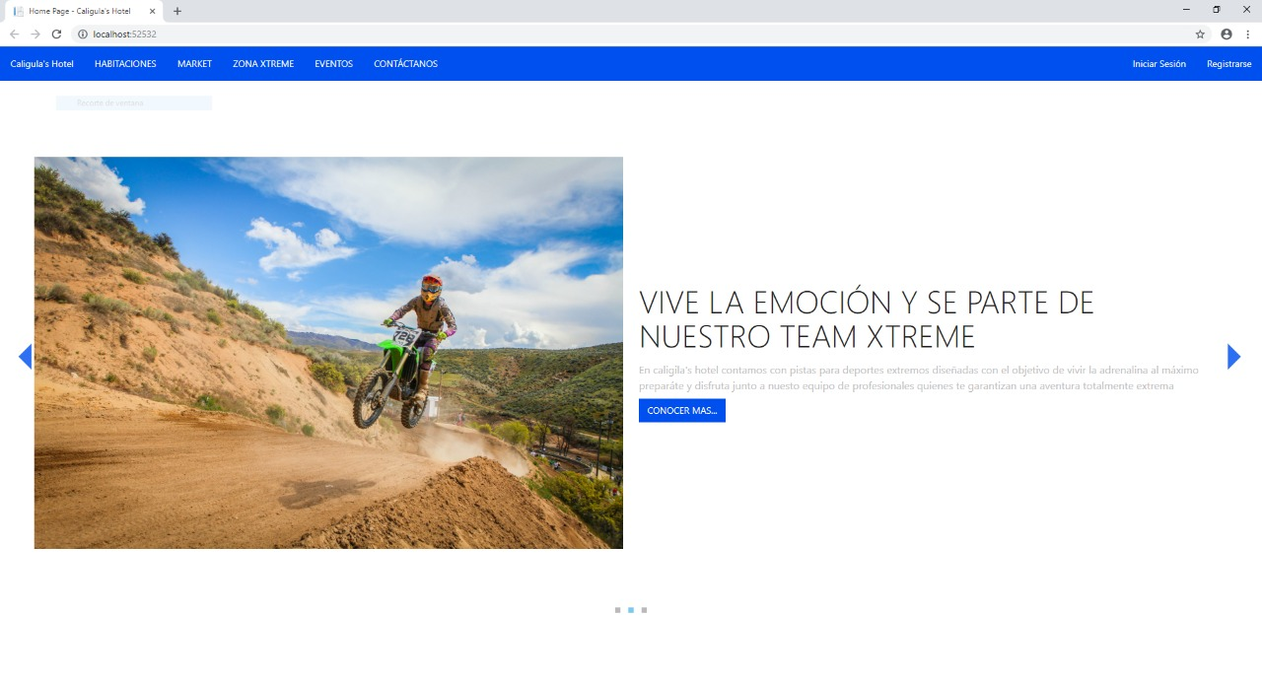La pantalla de inicio de la aplicación da la bienvenida al usuario al sistema y ofrece las distintas alternativas con las que cuenta para poder ofrecer al Usuario. Las distintas funcionalidades se definen en los apartados posteriores.

**Ilustración 1 Inicio de la aplicacion**

**1.2 REGISTRARSE:**

Para poder acceder a esta aplicación deberá de ser necesario que el cliente se registre en el sistema para poder ver las promociones o servicios con los que este cuenta.

Para ello deberá de dar click sobre la ventana que dice **REGISTRAR** que aparece en el menú principal de la aplicación.

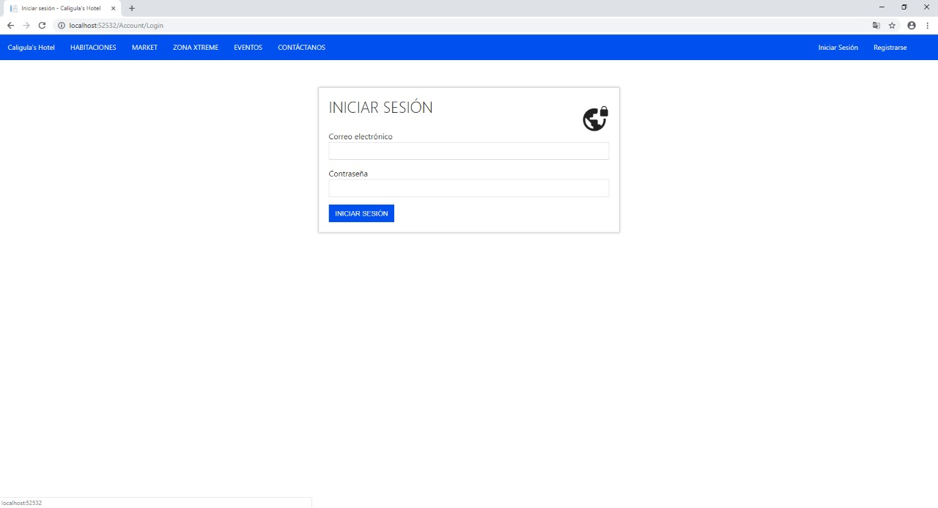

**Ilustración 2 Registrarse en la aplicación**

**1.3 LLENAR REGISTRO:**

Ya dentro de la ventana de registrarse rellenamos todos los campos que se nos piden en el formulario con nuestros datos personales.

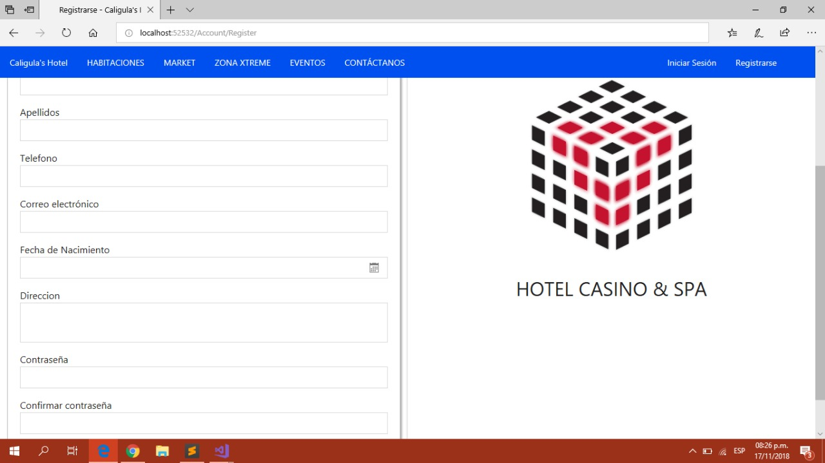

**Ilustración 3 formulario de registro**

**1.4 LOGIARNOS A LA APLICACIÓN:**

Ya terminado de llenar el formulario de registro procederemos a logiarnos dentro de la aplicación. Solo deberemos de ingresar nuestro usuario y contraseña para poder entrar.

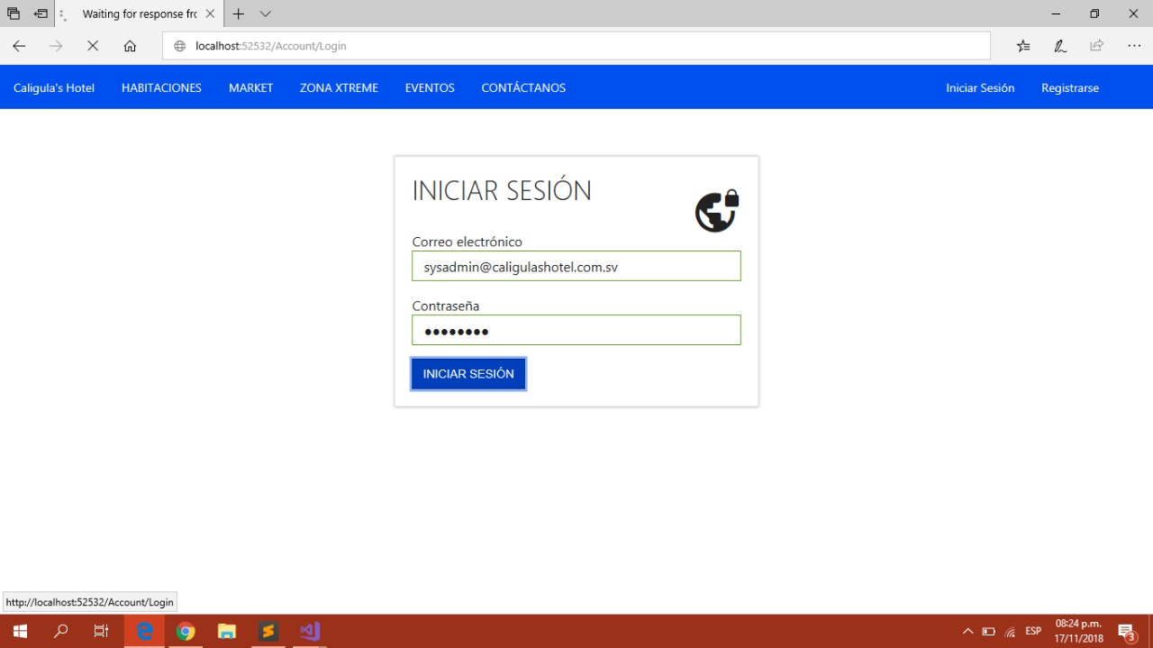

**Ilustración 4 inicio de sesion.**

**1.5 VENTANAS DEL SISTEMA:**

Luego de iniciar sesión en el sistema ya podremos visitar las diferentes ventanas con las que cuenta la aplicación del hotel y disfrutar de ellas y entre las cuales podremos encontrar siguientes:

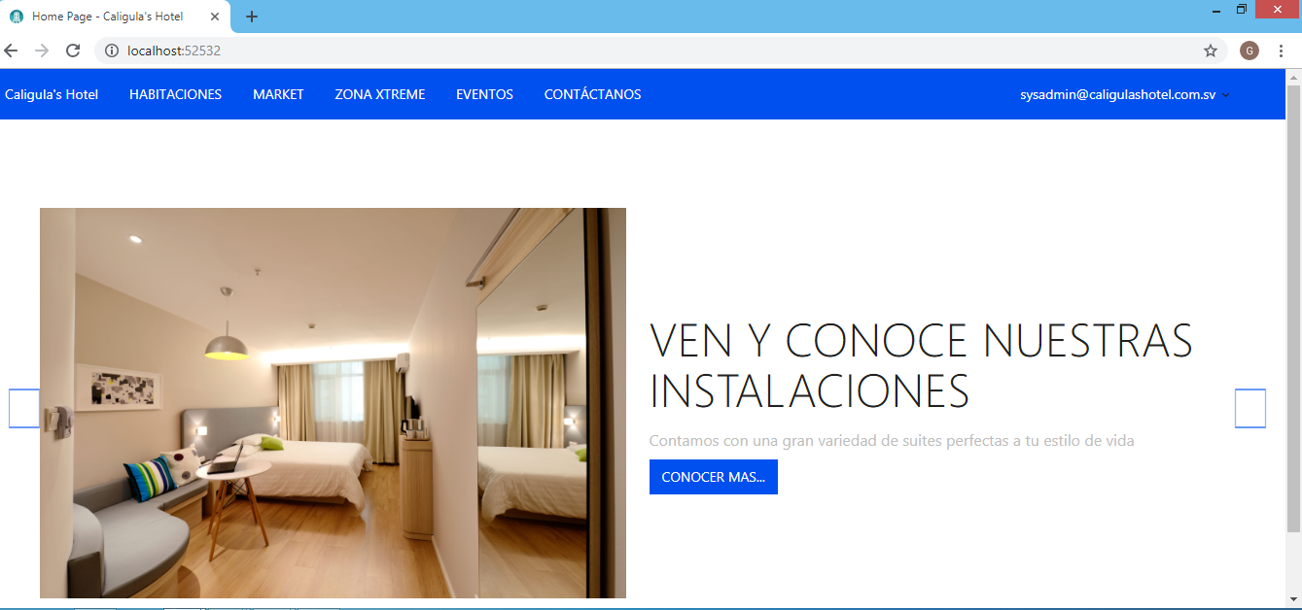

**1.5.0 Back-end De Administrador**

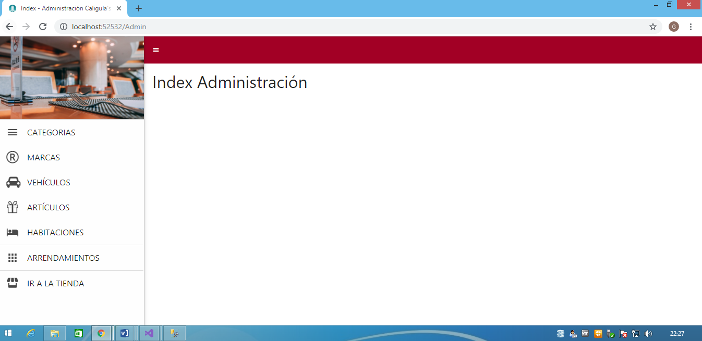

**1.5.1 Ventana de Habitaciones:**

Dentro de esta podemos encontrar los diferentes tipos de habitación con las que cuenta el Hotel entre básicas, premiuns, exclusivas dependiendo de las posibilidades y gustos de cada cliente, poder agregar habitaciones disponible y asi llevar el control del inventario.

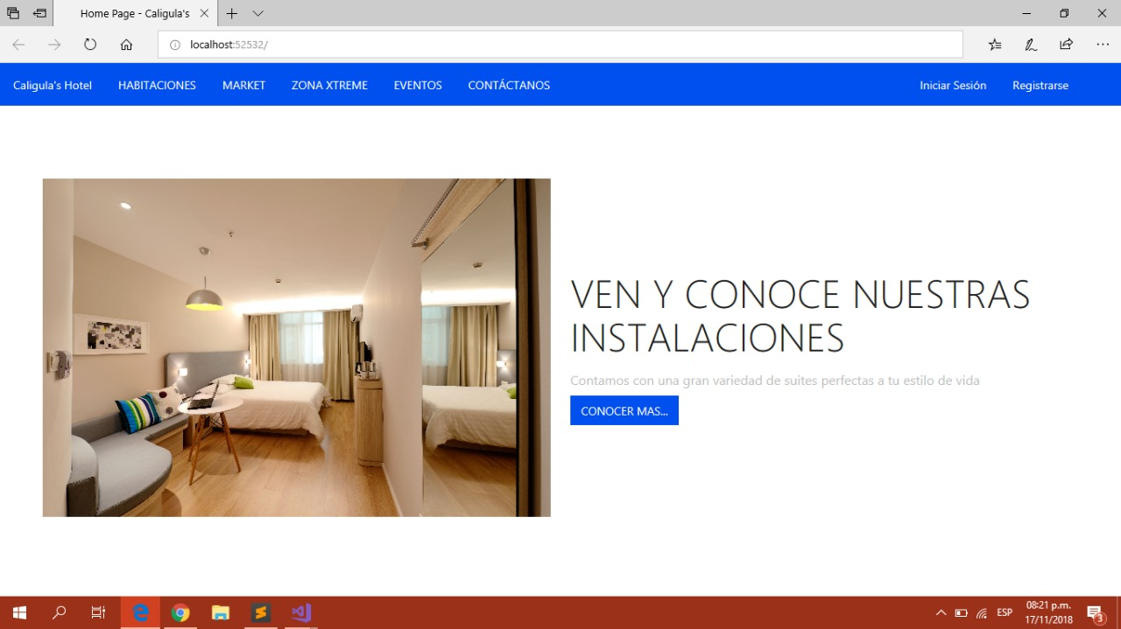

**Ilustración 5ventana de habitaciones**

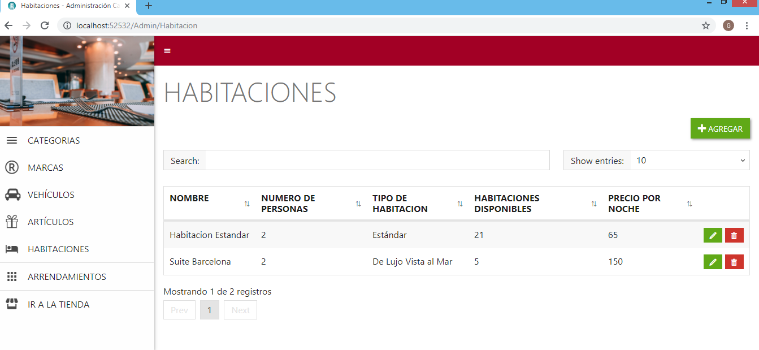

Agregar habitación con los diferentes servicios y así tener un detalle sobre la reserva de suite y tener control de inventario adicional a ellos se puede modificar o eliminar

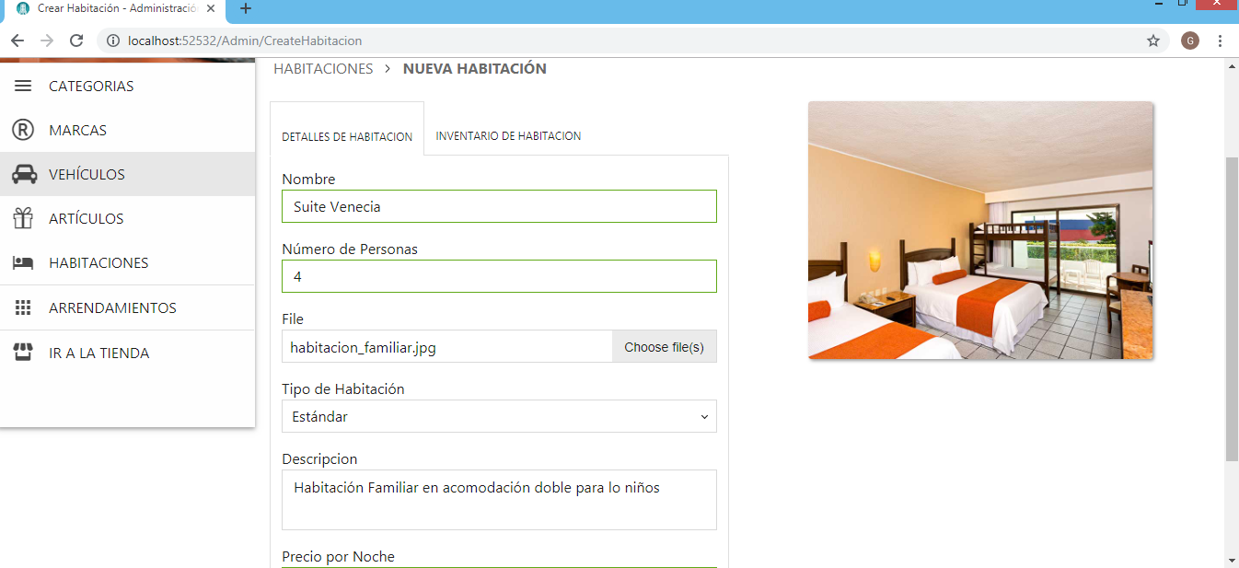

Llenado del formulario para agregar una habitación y su diferentes características

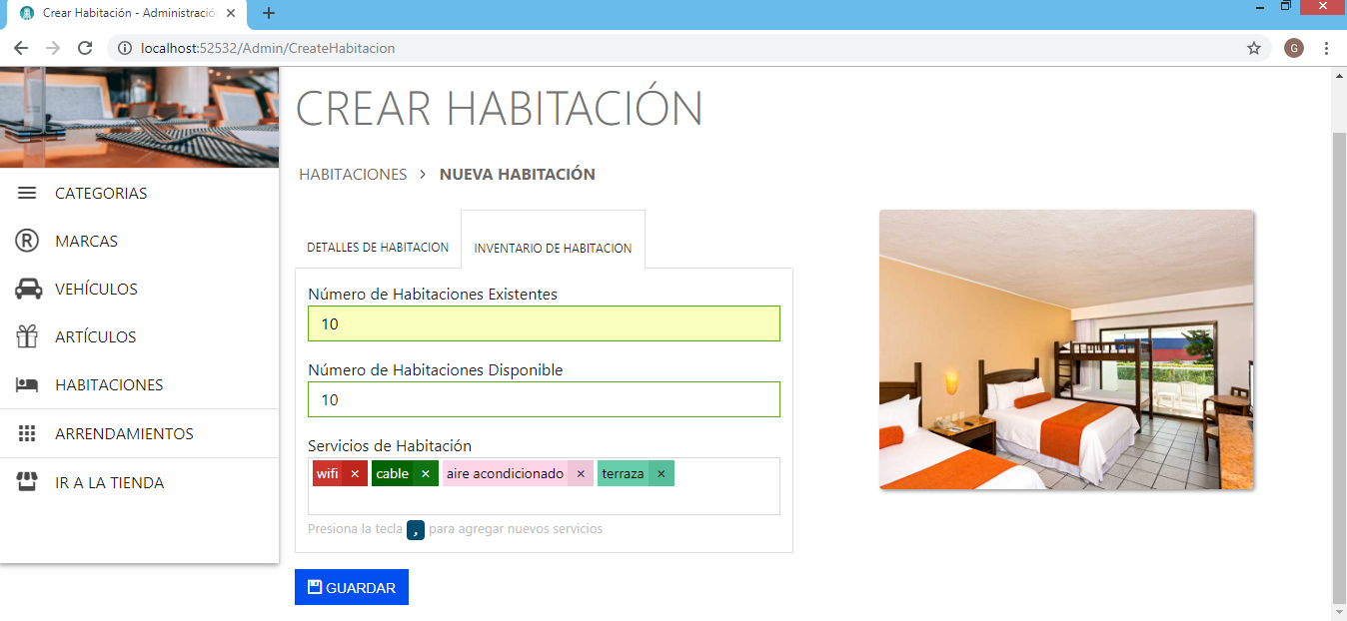

Se confirma el ingreso de la nueva habitación con opción a modificación o eliminar

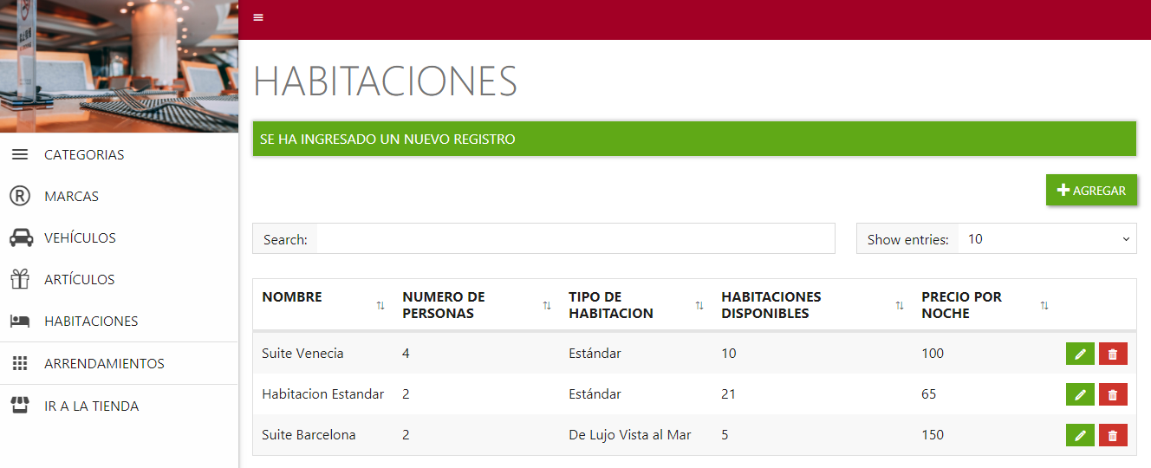

**1.5.2 Ventana de Market:**

En este apartado podemos encontrar todo lo relacionado a productos y artículos que podrán ser utilizados para el aseo personal o para degustar en el hotel.

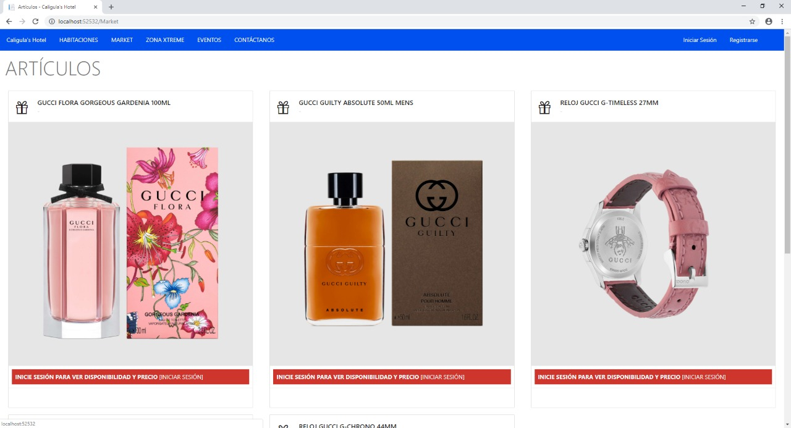

**Ilustración 6 Venta de articulos**

Agregar artículos nuevos para venta a los cliente de primera mano

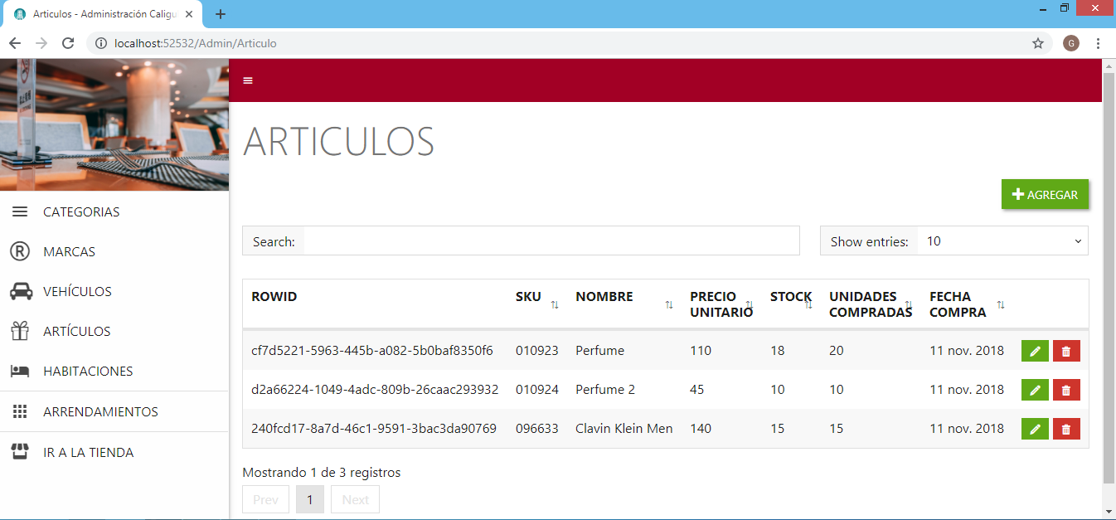

Agregar artículos nuevos

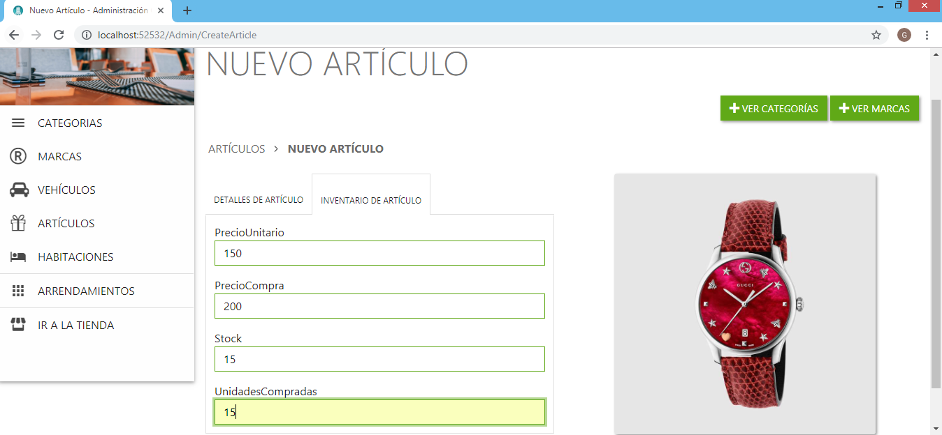

Opción de eliminar o modificar cada producto ingresado en catalogo

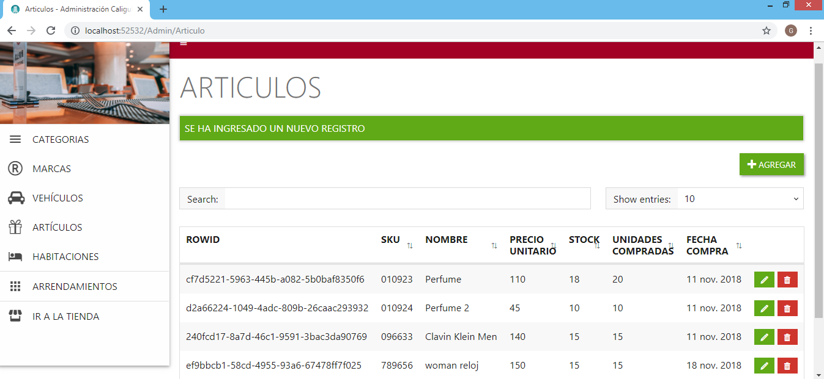

También se puede agregar artículos desde la App Desktop

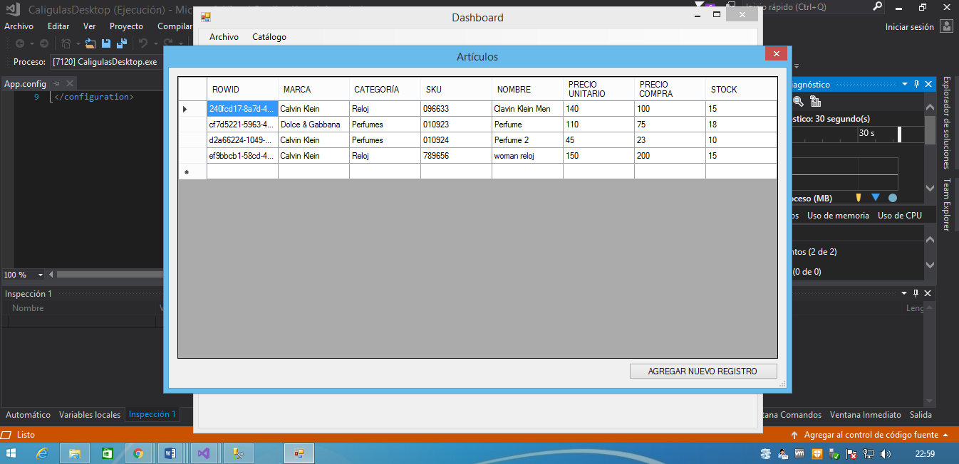

**1.5.3 Ventana de Zona Xtreme:**

Este apartado asido pensado principalmente para aquellos amantes de los deportes extremos, aquí podrá rentar cualquier tipo vehículo y disfrutar en nuestras pistas por el tiempo que este lo desee y asi salir de la rutina.

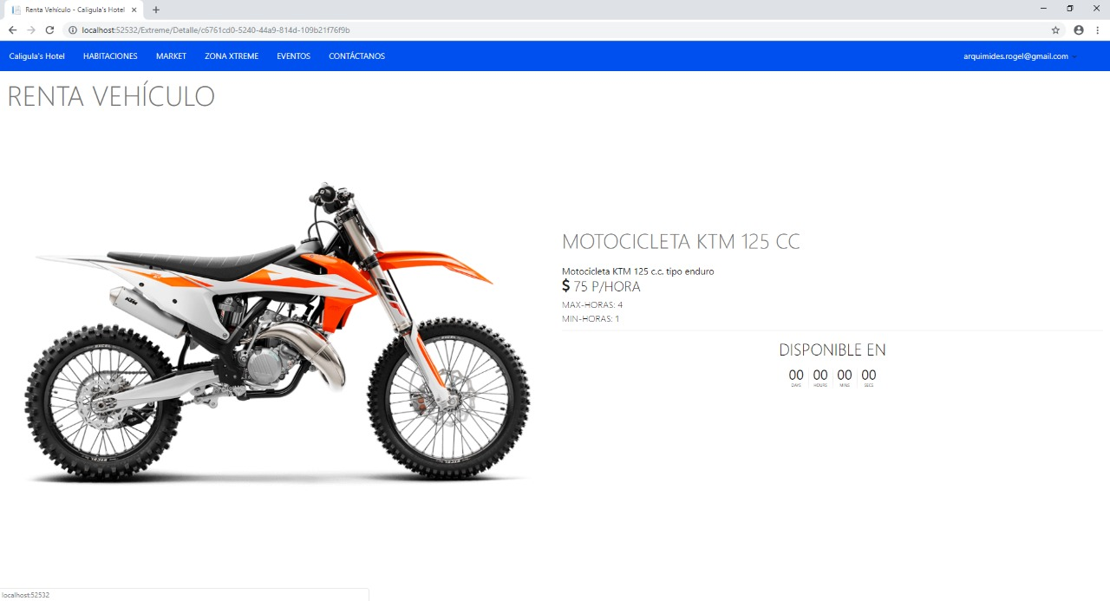

**Ilustración 7 Zona xtrema**

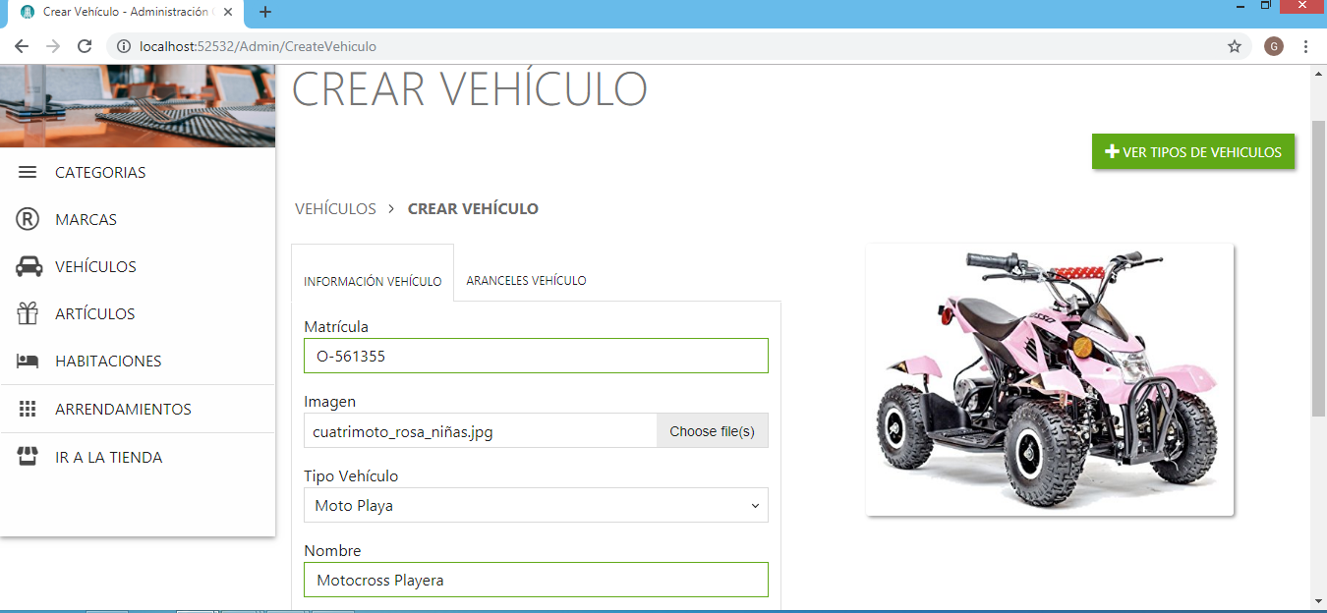

Se valida el registro ingresado con la opción de modificar y eliminar

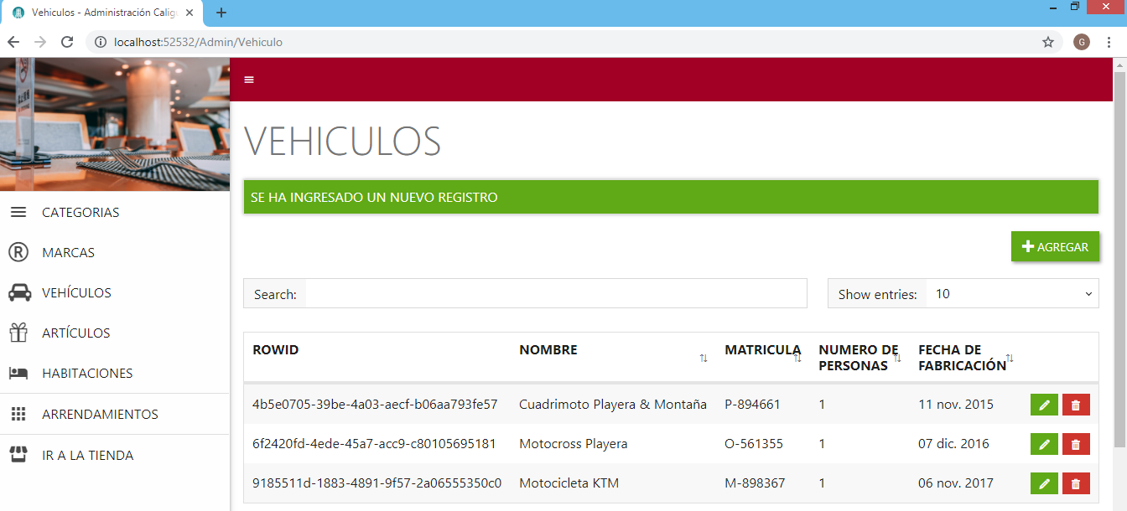

**1.5.4 Ventana de Eventos:**

El Hotel cuenta con una sala de recepción en la cual usted como cliente podrá reservar o alquilar las instalaciones para llevar a cabo cualquier evento tales como Bautizos, Cumpleaños, Bodas, Graduaciones o cualquier reunión de trabajo los cuales son momentos únicos e inolvidables que solo se pueden vivir aquí .****

**Ilustración 8 Ventana de eventos**

En nuestras vistas, es lo que le podemos ofrecer al cliente y es lo que cliente vera para poder elegirnos como su mejor opción. Por qué le ofrecemos información más detallada de nuestros productos y de las comodidades de las que podrá disfrutar.

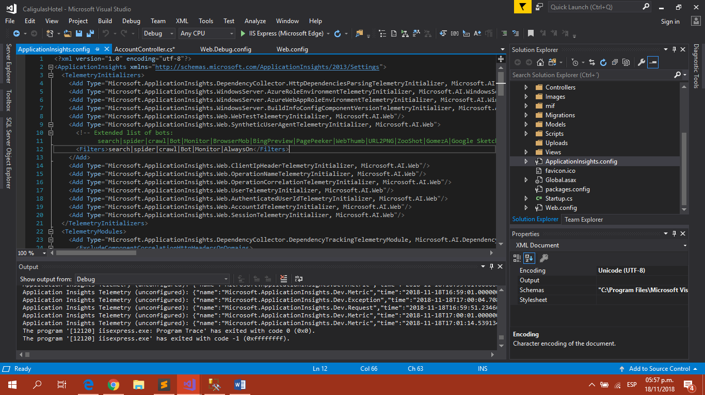

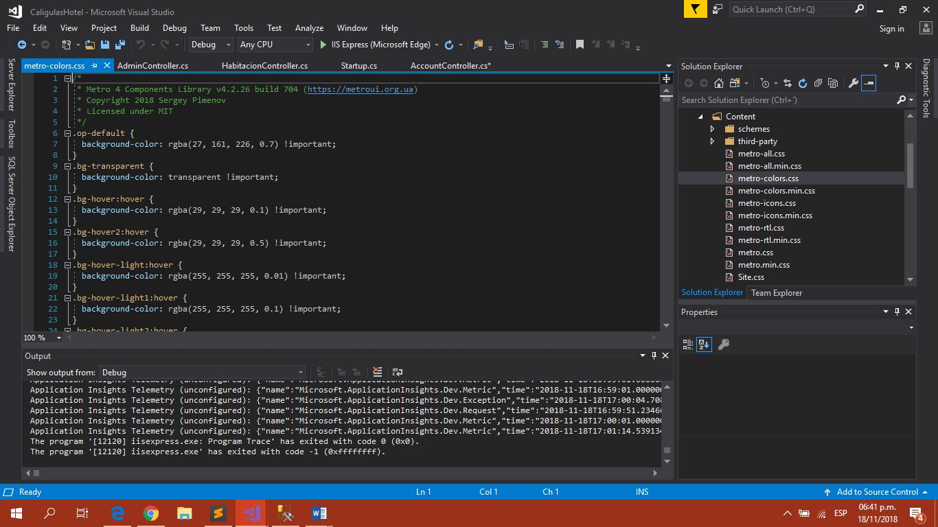También con nuestras vistas les podemos mostrar a nuestros clientes los diferentes colores y muchas cosas más para el agrado de nuestros clientes.

Con la clase habitación es donde se crean los campos o parámetros para poder registrar a nuestros clientes y así poder tener un mejor registro y saber la disponibilidad de cada una de ellas.

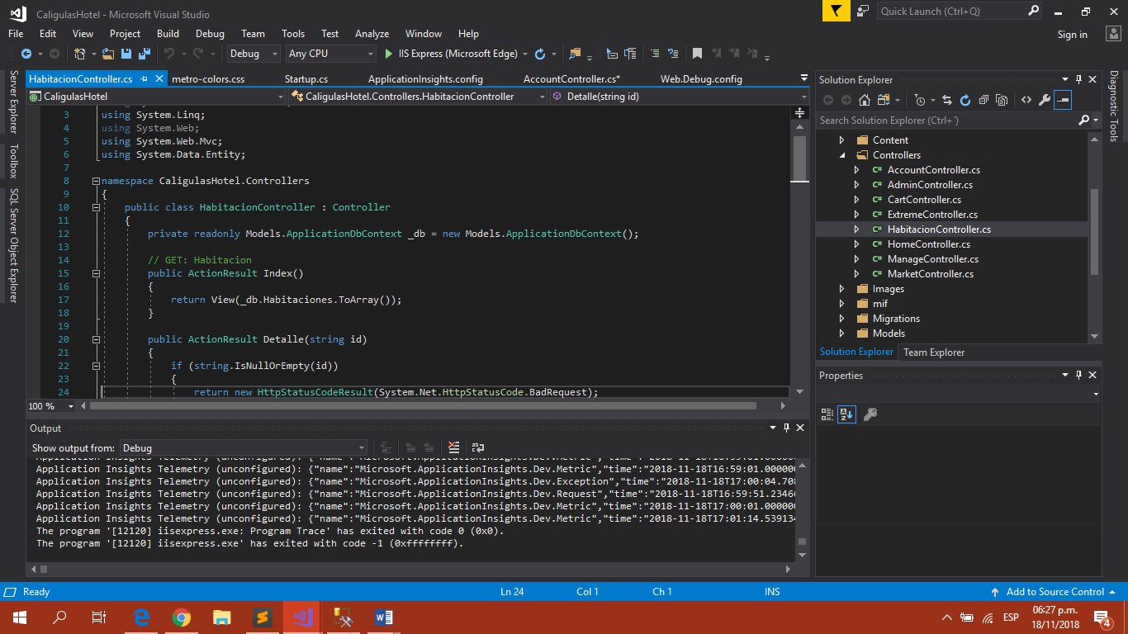

Con esta clase administrador, lo que hace es que el administrador pueda tener mejor control y así poder hacer una modificación en cada uno de los diferentes departamentos con los que cuenta nuestro hotel y así poder dar mejor servicio a nuestros clientes.

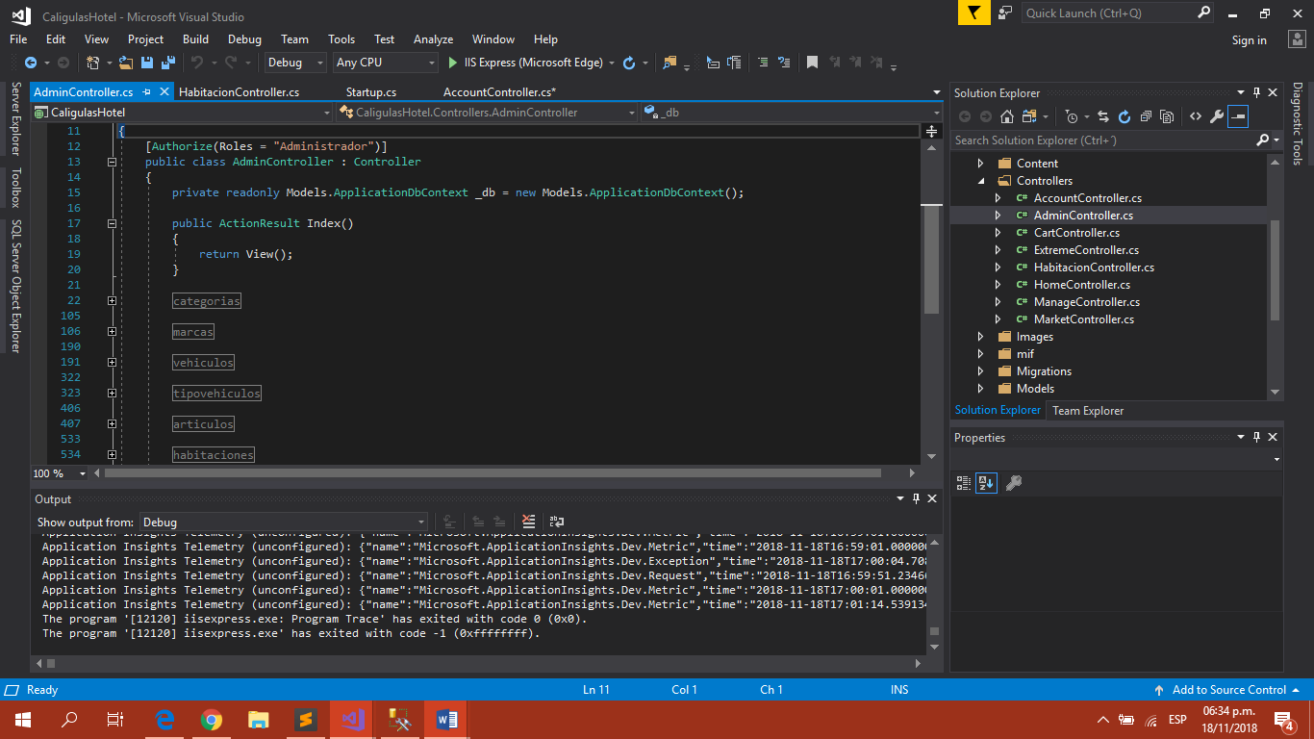

Aquí se crean los artículos y en esta base de datos es la que los migra hacia nuestra base de datos y gracias a nuestro Entity frameworkes lo que se hace más práctico y más rápido para cualquier proceso a realizar.

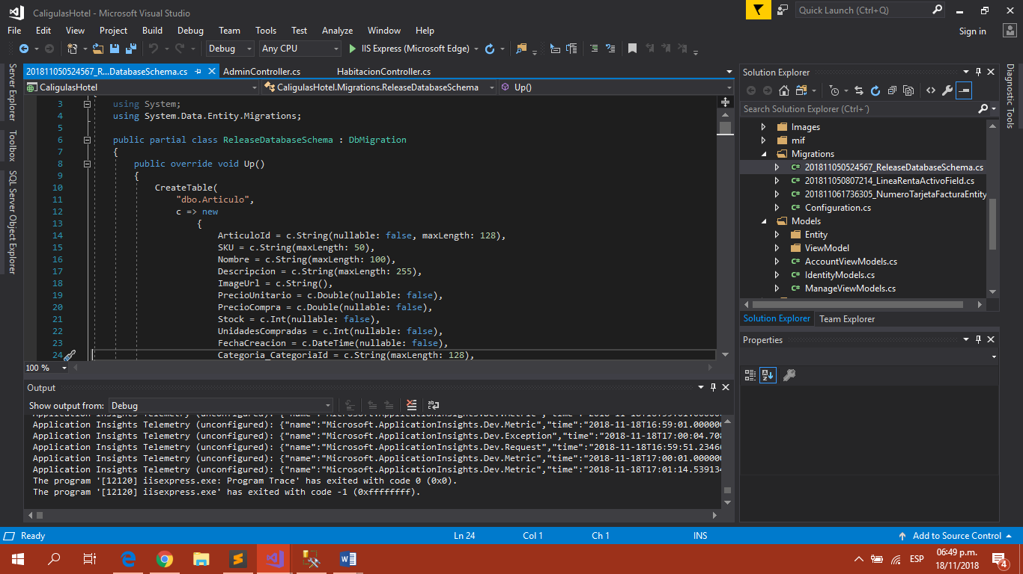

Y también se cuenta con una clase o tabla donde se encuentran las imágenes y se archivan para modificar o así poder actualizar día con día.

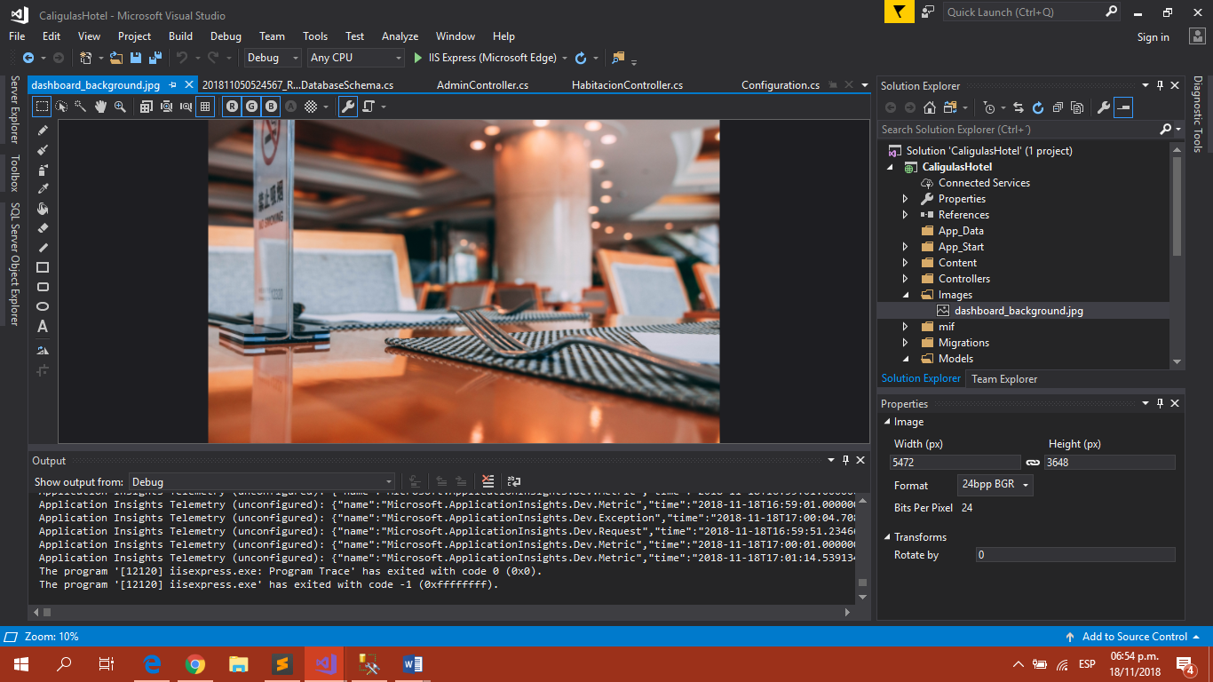

Esta es nuestra clase artículo, aquí es donde se crea la lógica para nuestros productos con los métodos set y get así para poder modificar los diferentes productos de nuestro hotel.

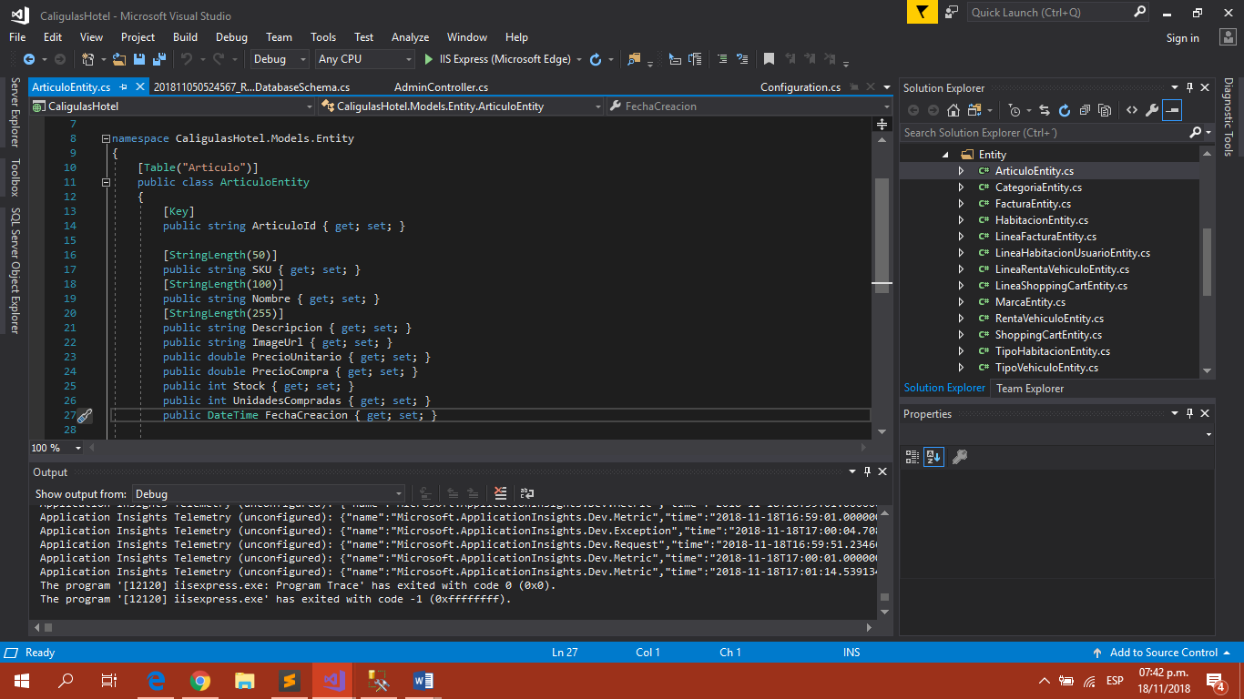

Esta es nuestra clase habitación aquí es donde se generan los campos de nuestras habitaciones por ejemplo cuanto será el costo de ella y el total de personas de ahí solo se remite a nuestra base de datos ahí se agregan o se eliminan los distintos cambios que haga nuestro administrador.

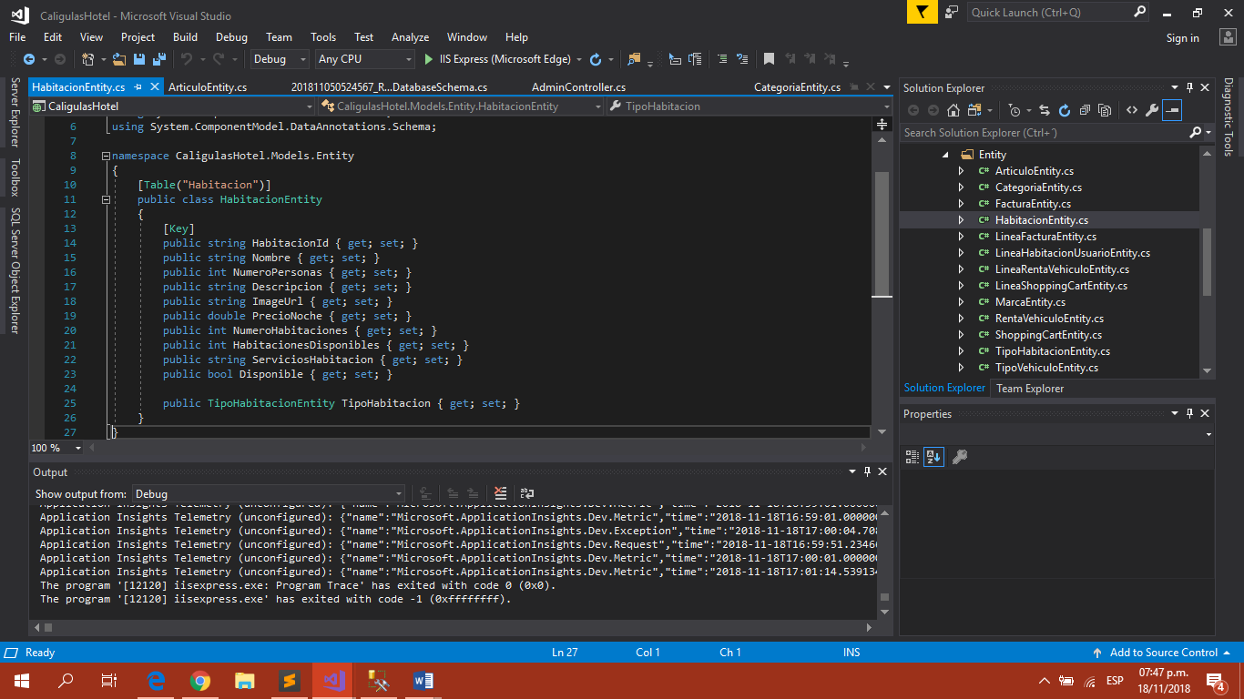

En esta clase factura se crea la lógica y con lo que contara dicha factura así para poder modificar o eliminar nuestros precios o poder modificarlos y para poder aplicar los descuentos a nuestros clientes.

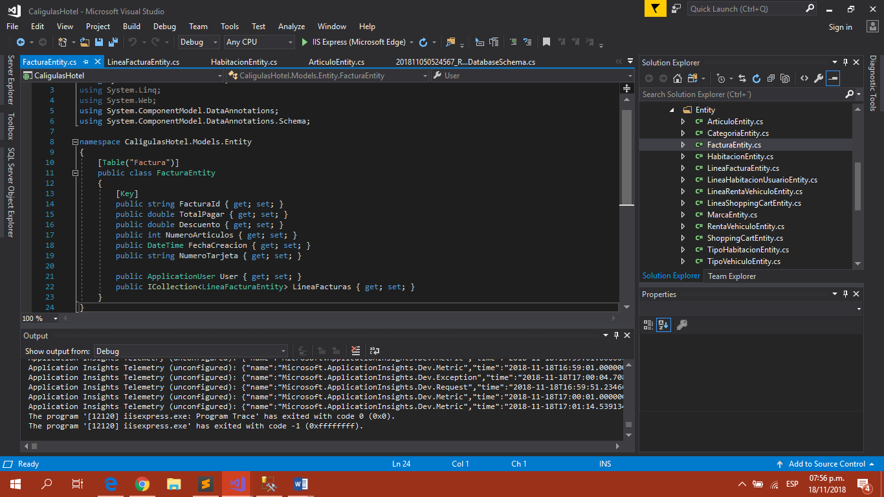

También se cuenta con la clase vehículo que es la que nos permite tener un control de nuestros vehículos y así poder llevar una mejor servicio para nuestros clientes y de igual manera el administrador es quien tiene el control de poder modificar o eliminar cada producto o en este caso nuestros vehículos.

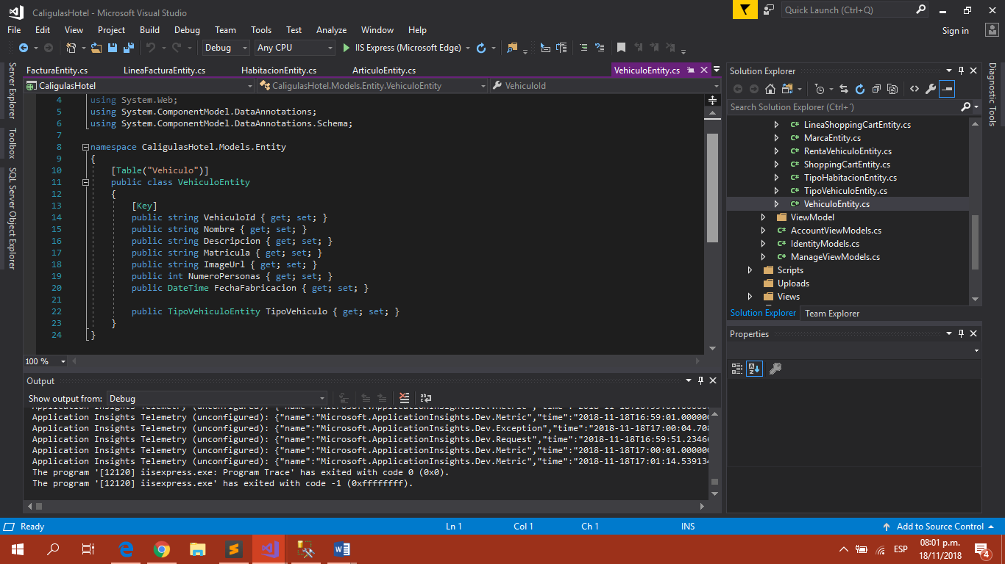

En esta clase es donde se registra nuestro cliente y es el viewmodel donde se generan los diferentes parámetros con los que se registrara nuestro cliente y al igual que todo lo demás el administrador es quien podrá hacer dichos cambios.

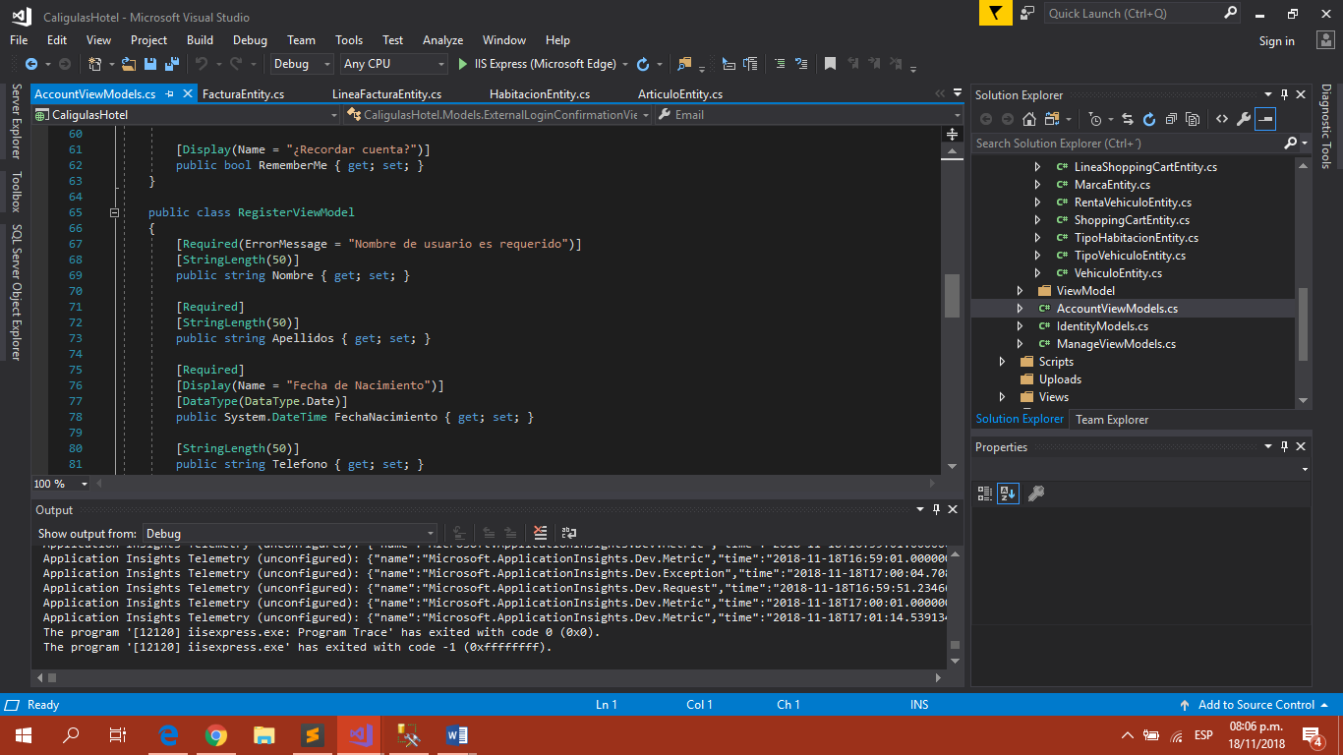

Diagrama de base de datos que conecta App Desktop y Web con SQL Server 2012



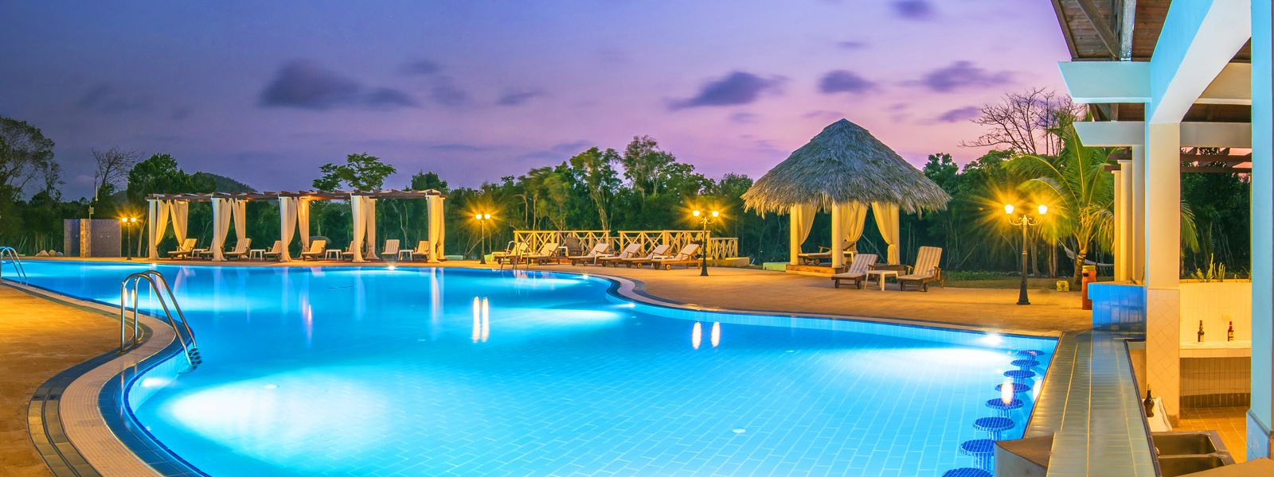

**“Esperamos el manual le haya sido de mucho ayuda para poder entender el funcionamiento de la aplicación web con la que contara el Hotel.**